Проект
«Подготовлен департаментом
архитектуры и градостроительства»

МУНИЦИПАЛЬНОЕ ОБРАЗОВАНИЕ

ГОРОДСКОЙ ОКРУГ СУРГУТ
ХАНТЫ-МАНСИЙСКОГО АВТОНОМНОГО ОКРУГА – ЮГРЫ

АДМИНИСТРАЦИЯ ГОРОДА

ПОСТАНОВЛЕНИЕ

О внесении изменений
в постановление Администрации
города от 11.05.2022 № 3651
«Об утверждении Правил
землепользования и застройки
на территории города Сургута»

В соответствии со статьями 31, 33 Градостроительного кодекса Российской Федерации, Законом Ханты-Мансийского автономного округа – Югры
от 18.04.2007 № 39-оз «О градостроительной деятельности на территории Ханты-Мансийского автономного округа – Югры», Уставом муниципального образования городской округ Сургут Ханты-Мансийского автономного округа – Югры, распоряжением Администрации города от 30.12.2005 № 3686
«Об утверждении Регламента Администрации города», учитывая результаты публичных слушаний (протокол публичных слушаний от 24.07.2023 № 224)
заключения о результатах публичных слушаний и рекомендации комиссии
по градостроительному зонированию (протокол заседания комиссии
по градостроительному зонированию от 27.07.2023 № 309):
1. Внести в постановление Администрации города от 11.05.2022 № 3651 «Об утверждении Правил землепользования и застройки на территории города Сургута» (с изменениями от 18.08.2022 № 6750, 16.09.2022 № 7302, 19.10.2022 № 8279, 09.01.2023 № 01, 16.01.2023 № 282, 18.04.2023 № 2005) следующие
изменения:
1.1. Статью 41 раздела II приложения к постановлению изложить
в следующей редакции:
Статья 41. Зона размещения объектов среднего и высшего
профессионального образования ОД.11

1. Основные виды и параметры разрешенного использования земельных участков и объектов капитального строительства:
Виды использования | Параметры разрешенного использования | Ограничения использования земельных участков  и объектов капитального строительства
Среднее и высшее  профессиональное  образование | Максимальный процент застройки в границах земельного участка – 70.  Максимальный процент застройки в границах земельного участка – 60.  Размеры земельных участков определяются  в соответствии с региональными нормативами градостроительного проектирования Ханты-Мансийского автономного округа – Югры, местными нормативами градостроительного проектирования на территории муниципального образования городской округ город Сургут
Обеспечение научной  деятельности | максимальный процент застройки в границах земельного участка – 80
Обеспечение занятий спортом в помещениях | Минимальный отступ от красной линии – 6 м.  Максимальный процент застройки в границах земельного участка – 80.  Размеры земельных участков определяются  в соответствии с региональными нормативами градостроительного проектирования Ханты-Мансийского автономного округа – Югры
Земельные участки
(территории) общего пользования

2. Условно разрешенные виды и параметры использования земельных участков и объектов капитального строительства: нет.
Виды использования | Параметры разрешенного использования | Ограничения использования земельных участков  и объектов капитального строительства
Площадки для занятий спортом | Минимальный отступ от красной линии – 6 м.  Максимальный процент застройки в границах земельного участка – 80.  Размеры земельных участков определяются  в соответствии с региональными нормативами градостроительного проектирования Ханты-Мансийского автономного округа – Югры
Оборудованные
площадки для занятия спортом

3. Вспомогательные виды и параметры разрешенного использования
земельных участков и объектов капитального строительства:
Виды использования | Параметры разрешенного использования | Ограничения использования земельных участков  и объектов капитального строительства
Религиозное  использование | Этажность – 1 эт.  Максимальный процент застройки в границах земельного участка – 80
Обеспечение  спортивно-зрелищных мероприятий | Минимальный отступ от красной линии – 6 м.  Максимальный процент застройки в границах земельного участка – 80.  Размеры земельных участков определяются  в соответствии с региональными нормативами градостроительного проектирования Ханты-Мансийского автономного округа – Югры
Коммунальное  обслуживание | этажность – до 2 эт. | не допускается размещение объектов, причиняющих вред окружающей среде  и санитарному благополучию, требующих установления санитарно-защитных зон
Служебные гаражи
1.2. В приложении к постановлению изменить границы территориальных зон:
1.2.1. ИТ.3 «Зона воздушного транспорта» в результате уменьшения, ИТ.1 «Зона размещения объектов автомобильного транспорта» в результате
выделения в районе аэропорта города Сургута.
1.2.2. ОД.4 (ДОУ) «Зона размещения объектов образования и просвещения» в результате исключения, Ж.4 «Зона застройки многоэтажными жилыми домами» в результате увеличения на земельном участке с кадастровым номером 86:10:0101254:20, расположенном по адресу: город Сургут, в районе нулевого причала.
1.2.3. П.2 «Зона размещения производственных объектов» в результате
увеличения, на земельном участке с кадастровым номером 86:10:0101117:63,
расположенном по адресу: город Сургут, Северный промрайон, Нефтеюганское шоссе.
1.3. Раздел III приложения к постановлению изложить в новой редакции согласно приложению к настоящему постановлению.
2. Департаменту массовых коммуникаций и аналитики разместить
настоящее постановление на официальном портале Администрации города: www.admsurgut.ru.
3. Муниципальному казенному учреждению «Наш город»:
3.1. Опубликовать (разместить) настоящее постановление в сетевом
издании «Официальные документы города Сургута»: docsurgut.ru.
3.2. Опубликовать настоящее постановление в газете «Сургутские
ведомости».
4. Настоящее постановление вступает в силу после его официального
опубликования.
5. Контроль за выполнением постановления возложить на заместителя Главы города, курирующего сферу архитектуры и градостроительства.

Глава города А.С. Филатов

Приложение
к постановлению
Администрации города
от_____________№_______
Раздел III.
КАРТА ГРАДОСТРОИТЕЛЬНОГО ЗОНИРОВАНИЯ
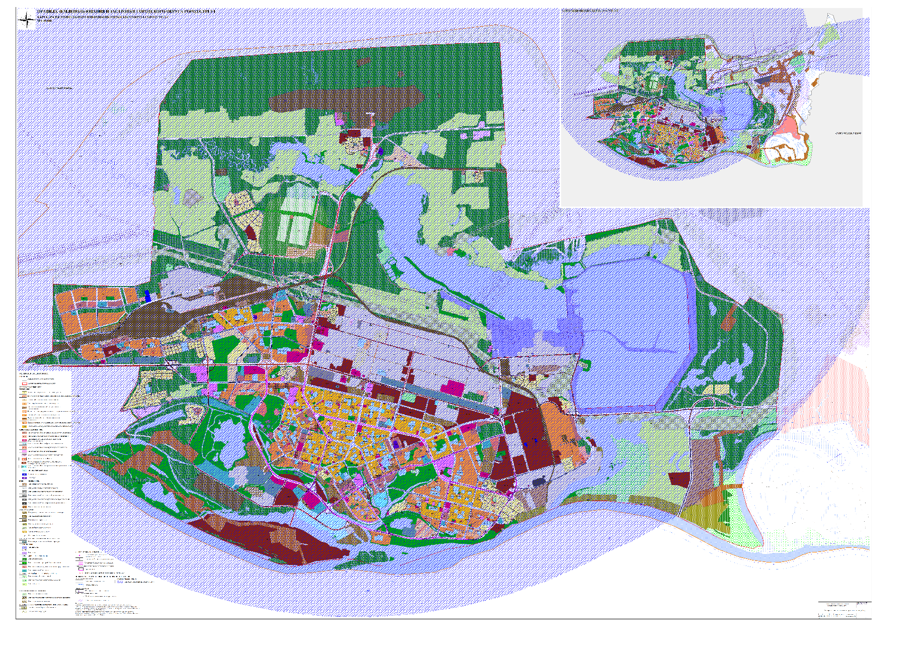
Исполнитель: Горх Ольга Ивановна, главный специалист отдела формирования
и освобождения земельных участков департамента архитектуры и градостроительства
Администрации города, тел.: 8 (3462) 52-82-55

